# La création

* **Le bandeau :** 
  + Revoir le cartouche :
    - Déplacer le cartouche à gauche
    - Le redisposer et aligner les informations
    - Distinguer les informations du Prospects (sur 2 lignes) et celles de l’Interlocuteur (sur 3 lignes) dans le cartouche pour que ce soit bien compréhensible
    - Mauvais comportement du bandeau en mode responsive
  + Le Workflow :
    - A intégrer dans le cartouche

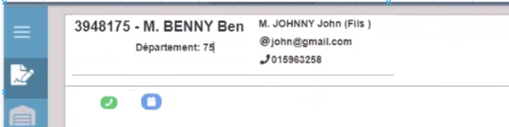

* Passer uniquement les icônes sur une ligne qui sera intégrée en bas à gauche du cartouche
* Donner une signalétique sur les couleurs : par ex une couleurs « grisée » pour inactive, une couleur pour « actif » dans la résidence, une couleur pour « actif ailleurs »… Affichage d’un tooltips quand on passe dessus avec information de la résidence (factoriser, remplacement du « I » qui semble inutile. A voir pour le trait.
  + Mode Création : afficher le bandeau au fur et à mesure de la saisie
* **Les catégories** : séparateurs de paragraphe (ex PROSPECTS / INTERLOCUTEURS… :
  + Uniformiser les présentations des catégories : revoir la forme et couleur par ex

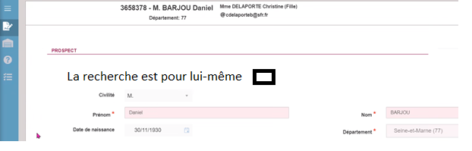

* **Prospect** : revoir la disposition des informations :
  + Regrouper les informations obligatoires sur la gauche : civilité, nom, prénom, département et les 2 téléphones et l’email (cas où la coche « Lui-même » est cochée)
  + Tabulation : de haut en bas : toute la colonne gauche puis la droite
  + Modifier le libellé « lui-même » par « la recherche est pour lui-même » (écran de création, dans l’écran de l’édition il n’y a pas cette coche)
* **Les listes déroulantes** :
  + Pb de couleur pour les champs obligatoires :
  + Pb d’encadrés : uniformiser avec les autres données -> passer à encadrés pour les listes déroulantes
  + Pb de dimension pour le département :
  + Pb de couleur lorsque l’information est obligatoire, ne respecte pas la rose

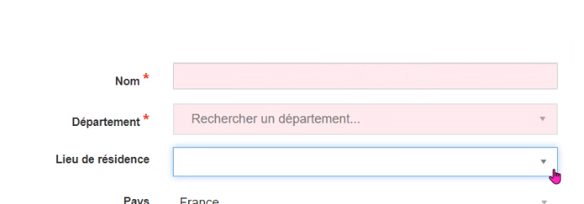

* **Date de naissance** : revoir le format de la date à l’identique de celui de l’admission
* **INTERLOCUTEURS** :

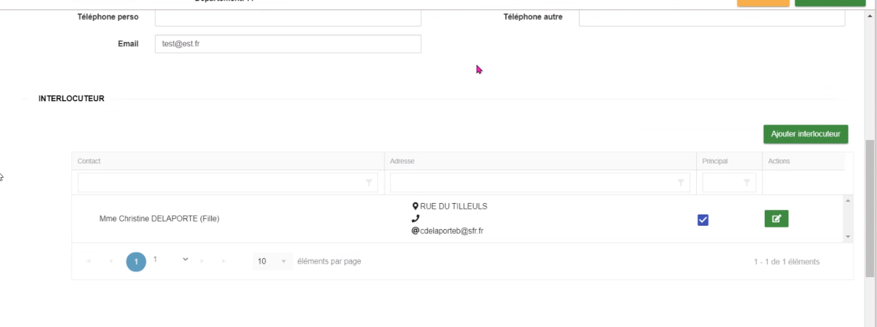

* Pb d’alignement de la grille : à aligner sur les libellés des champs du prospect,
  + Pb pagination de la grille des interlocuteurs
  + Ne pas afficher le téléphone et le mail s’il n’y a pas d’information.
  + Reporter les mêmes principes sur la pop-up « Ajouter » interlocuteur : les listes, les couleurs, l’ordre avec les champs obligatoires à gauche et la tabulation sur les champs de gauche

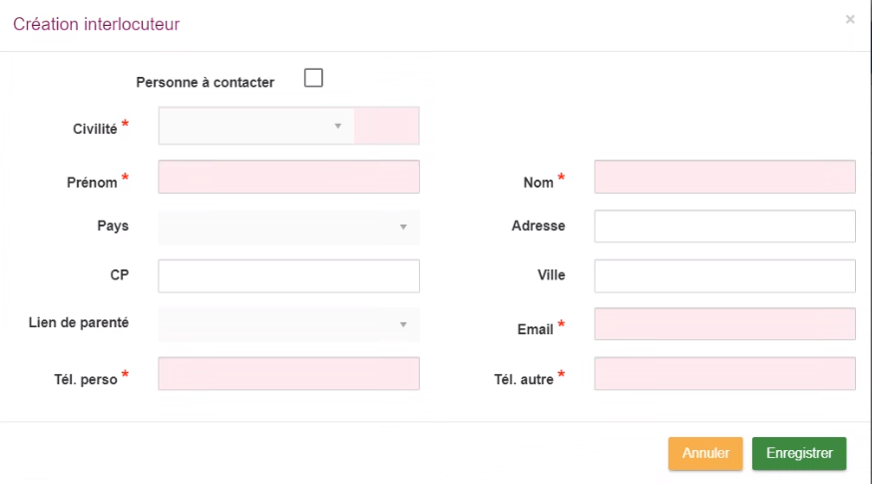

* Revoir les marges : recentrer car à droite c’est pas beau !
* Revoir le titre des POP-UP : gras, framboise écrasée. A voir si en majuscule ou pas.
* **ORIGINE** :
  + Idems les autres catégories :
    - Titre à revoir,
    - Données obligatoires en rose
    - Liste déroulantes
* **ACTION en « création »**  :
  + Manque la catégorie « Action »
  + Mêmes remarques :
    - Titre à revoir,
    - Données obligatoires en rose
    - Liste déroulantes
    - Dates en rose + reprendre le format de l’admission
    - Modifier le libellé « Action » en « Action de relance »

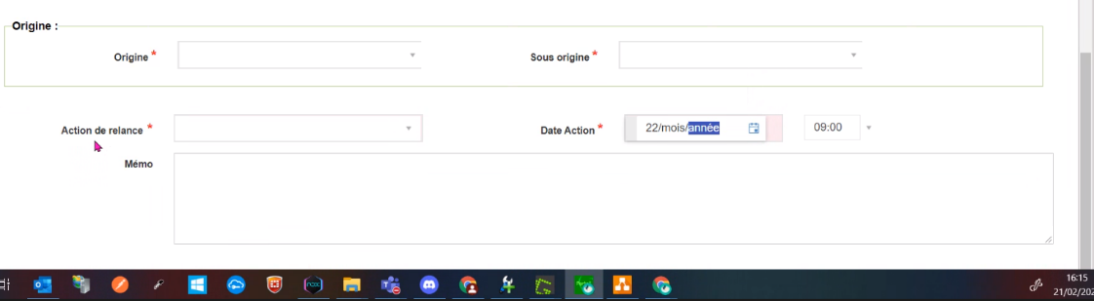

**Il faudrait, quand on a fini de saisir un prospect, après l’enregistrement, aller directement sur le motif sans passer par l’édition.**

* **Piloter la section sur laquelle on veut arriver**

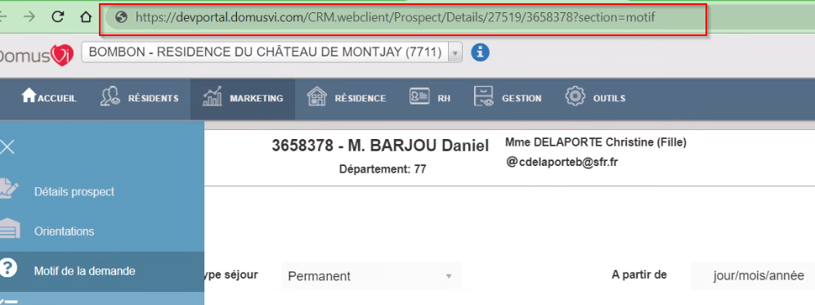

* **MOTIF** :
  + Appliquer les principes d’affichage : les sections, framboise écrasés, encadrés….
  + Ajouter un bouton « SUIVANT » pour passer, lorsqu’on est en mode édition, au « bilan des ressources ».
* **Fonctionnement des boutons ANNULER / ENREGISTRER :**
  + « griser les boutons » tant qu’il n’y a pas de saisie
  + La saisie d’une donnée provoque l’activation des boutons.
  + Ajouter un bouton « SUIVANT », activable uniquement dans certains cas (Motif)

# Le mode édition

Appliquer les principes du mode création sur les titres, les affichages, les encadrés,…

* **LE PROSPECT** :
  + Il manque le titre « Détail du prospect », à l’identique des sections MOTIF, ORIENTATION…
* **Les actions commerciales** :
  + Ajouter un menu « Actions commerciales » qui permet d’arriver directement sur la saisie des actions
* **MOTIF** :
  + Appliquer les principes d’affichage : les sections, framboise écrasés, encadrés….
  + Ajouter un bouton « SUIVANT » pour passer, lorsqu’on est en mode édition, au « bilan des ressources ».
* **BILAN DE COMPETENCE** :
  + Appliquer les principes d’affichage : les sections, framboise écrasés, encadrés….
  + Ajouter un bouton « SUIVANT » pour passer, lorsqu’on est en mode édition, au « bilan des ressources ».
* **Fonctionnement des boutons ANNULER / ENREGISTRER :**
  + « griser les boutons » tant qu’il n’y a pas de saisie
  + La saisie d’une donnée provoque l’activation des boutons.
  + Ajouter un bouton « SUIVANT », activable uniquement dans certains cas (Motif)
* **ORIENTATIONS** :
  + Appliquer les principes du mode création sur les titres, les affichages, les encadrés,…

# La pop-up action commerciale

* **Fonctionnement des dates**

Pour les dates d’action en cours et prochaine action de relance, il faudrait faire le même fonctionnement que les dates de l’admission, elles ne sont pas ergonomique lors de la saisie manuelle